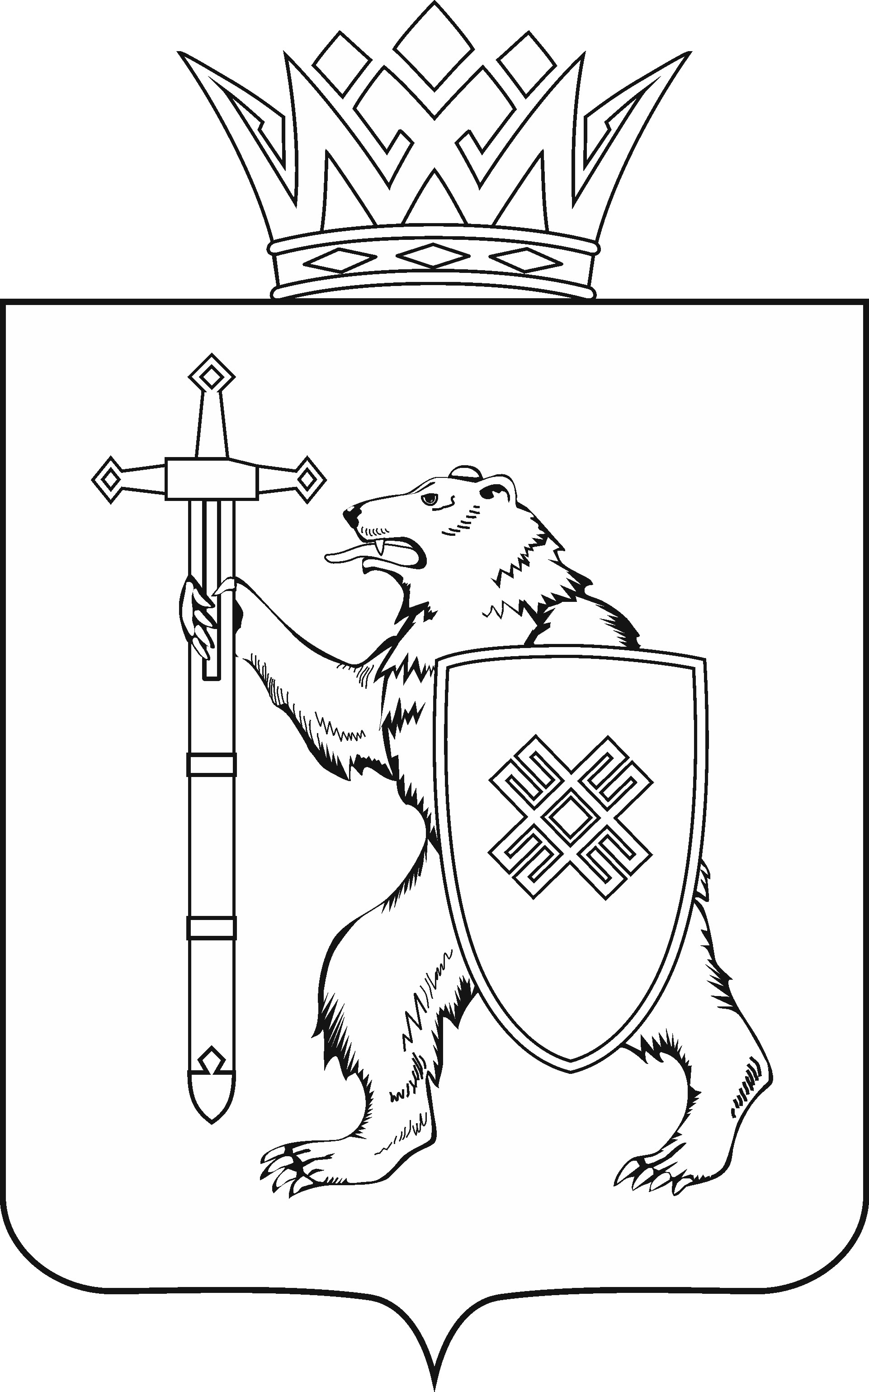
МАРИИ ЭЛ РЕСПУБЛИКЫН КУГЫЖАНЫШ ПОГЫНЖО  ТАЗАЛЫК АРАЛЫМЕ ШОТЫШТО, TÿВЫРА  ДА СПОРТ КОМИТЕТ  Ленин проспект, 29-ше,  Йошкар-Ола, 424001 |  | ГОСУДАРСТВЕННОЕ СОБРАНИЕ РЕСПУБЛИКИ МАРИЙ ЭЛ  КОМИТЕТ  ПО ЗДРАВООХРАНЕНИЮ, КУЛЬТУРЕ И СПОРТУ  Ленинский проспект, 29,  г. Йошкар-Ола, 424001

Тел. (8362) 64-14-16, 64-13-96, факс (8362) 64-14-11, E-mail: info@gsmari.ru

ПРОТОКОЛ ПРОВЕДЕНИЯ ЗАСЕДАНИЯ КОМИТЕТА № 15

8 апреля 2020 года

ПОВЕСТКА ДНЯ:

1. О проекте закона Республики Марий Эл "О внесении изменений в Закон Республики Марий Эл "Об установлении дополнительных ограничений розничной продажи алкогольной продукции на территории Республики Марий Эл".
Комитет решил:
1. Проект закона Республики Марий Эл "О внесении изменений в Закон Республики Марий Эл "Об установлении дополнительных ограничений розничной продажи алкогольной продукции на территории Республики
Марий Эл" поддержать и внести на рассмотрение девятой сессии Государственного Собрания Республики Марий Эл.
2. Направить настоящее решение в головной Комитет Государственного Собрания Республики Марий Эл по законодательству.

2. О предложении к повестке дня девятой сессии Государственного Собрания Республики Марий Эл.
Комитет решил:
Согласиться с предложенной повесткой дня девятой сессии Государственного Собрания Республики Марий Эл.

3. О секретариате девятой сессии Государственного Собрания Республики Марий Эл.
Комитет решил:
Согласиться с предложенными кандидатурами в состав секретариата девятой сессии Государственного Собрания Республики Марий Эл.

4. О порядке работы девятой сессии Государственного Собрания Республики Марий Эл.
Комитет решил:
Согласиться с порядком работы девятой сессии Государственного Собрания Республики Марий Эл.

Проекты федеральных законов:

5. О проекте федерального закона № 904038-7 "О внесении изменения
в статью 46 Федерального закона "Об обращении лекарственных средств"
(в части информации, содержащееся в инструкции по медицинскому применению лекарственного препарата, употребление которого запрещено при управлении транспортным средством) – внесен депутатами Государственной Думы И.В.Лебедевым, Я.Е.Ниловым, Б.Р.Пайкиным, А.Н.Диденко, Д.А.Свищевым, А.Н.Свинцовым, членом Совета Федерации С.Д.Леоновым.
Комитет решил:
Информацию принять к сведению.

6. О проекте федерального закона № 920682-7 "О внесении изменения
в статью 34¹ Федерального закона "О физической культуре и спорте
в Российской Федерации" (в части установления порядка использования слов "паралимпийский", "сурдлимпийский" или образованных на их основе слов
и словосочетаний организациями, осуществляющими спортивную подготовку,
в своих наименованиях) – внесен депутатами Государственной Думы М.В.Дегтяревым, Ю.В.Афониным, В.Г.Газзаевым, И.В.Лебедевым, Д.Ю.Пирогом.
Комитет решил:
Информацию принять к сведению.

7. О проекте федерального закона № 918227-7-7 "О внесении изменений
в Трудовой кодекс Российской Федерации в части передачи индивидуальных трудовых споров спортсменов и тренеров в профессиональном спорте и спорте высших достижений на рассмотрен6ие третейских судов" – внесен Правительством Российской Федерации.
Комитет решил:
Информацию принять к сведению.

8. О проекте федерального закона № 920681-7 "О внесении изменений
в Федеральный закон "О физической культуре и спорте в Российской Федерации" (в части определения понятий "любительский спорт", "корпоративный спорт", "школьная спортивная лига") – внесен депутатами Государственной Думы М.В.Дегтяревым, Ю.В.Афониным, В.Г.Газзаевым, И.В.Лебедевым, Д.Ю.Пирогом.
Комитет решил:
Информацию принять к сведению.

9. О проекте федерального закона № 923663-7 "О внесении изменения
в статью 24 Федерального закона "О физической культуре и спорте
в Российской Федерации" (в части совершенствования порядка заключения спортсменами договоров с иностранными организациями) – внесен депутатами Государственной Думы М.В.Дегтяревым, В.А.Третьяком.
Комитет решил:
Информацию принять к сведению.

10. О проекте федерального закона № 923663-7 "О внесении изменения
в статью 27 Федерального закона "О физической культуре и спорте
в Российской Федерации" (в части дополнения полномочий общероссийских спортивных федераций) – внесен депутатами Государственной Думы М.В.Дегтяревым, В.А.Третьяком.
Комитет решил:
Информацию принять к сведению.

11. О проекте федерального закона № 923701-7 "О внесении изменения
в статью 34² Федерального закона "О физической культуре и спорте
в Российской Федерации" (в части совершенствования порядка переходов (трансферов) спортсменов, проходящих спортивную подготовку
в физкультурно-спортивных организациях) – внесен депутатами Государственной Думы М.В.Дегтяревым, В.А.Третьяком.
Комитет решил:
Информацию принять к сведению.

12. О проекте федерального закона № 923693-7 "О внесении изменения
в Федеральный закон "О физической культуре и спорте
в Российской Федерации" в части совершенствования деятельности спортивных агентов" – внесен депутатами Государственной Думы М.В.Дегтяревым, В.А.Третьяком.
Комитет решил:
Информацию принять к сведению.

13. О проекте федерального закона № 918105-7 "О внесении изменений
в Федеральный закон "О физической культуре и спорте в Российской Федерации" и в статью 22¹ Гражданского процессуального кодекса Российской Федерации" (в части регулирования спорта высших достижений
и профессионального спорта, связанных с вопросами спортивного арбитража) – внесен Правительством Российской Федерации.
Комитет решил:
Информацию принять к сведению.

14. О проекте федерального закона № 912246-7 "О внесении изменений
в Федеральный закон "Об обращении лекарственных средств" и Федеральный закон "Об основах здоровья граждан в Российской Федерации" (в части совершенствования лекарственного обеспечения граждан) – внесен депутатами Государственной Думы С.И.Неверовым, А.К.Исаевым, Е.В.Паниной, А.П.Петровым, членом Совета Федерации Г.Н.Кареловой.
Комитет решил:
Информацию принять к сведению.

15. О проекте федерального закона № 902457-7 "О внесении изменений
в отдельные законодательные акты Российской Федерации по вопросам обеспечения граждан лекарственными препаратами, медицинскими изделиями
и специализированными продуктами лечебного питания" – внесен Правительством Российской Федерации.
Комитет решил:
Информацию принять к сведению.

16. О проекте федерального закона № 913136-7 "О внесении изменений
в статью 60 Федерального закона "Об обращении лекарственных средств"
и статью 38 Федерального закона "Об основах охраны здоровья граждан
в Российской Федерации" – внесен депутатами Государственной Думы В.В.Володиным, С.И.Неверовым, А.К.Исаевым, Д.А.Морозовым.
Комитет решил:
Информацию принять к сведению.

17. О проекте федерального закона № 835295-7 "О внесении изменений
в Федеральный закон "Об иммунопрофилактике инфекционных болезней"
(в части расширения перечня медицинских организаций, в которых осуществляется бесплатное проведение профилактических прививок) – внесен депутатами Государственной Думы А.К.Исаевым, Д.А.Морозовым, Б.Д.Менделевичем и другими, членами Совета Федерации Т.А.Кусайко, И.Н.Каграманяном.
Комитет решил:
Информацию принять к сведению.

Обращения законодательных (представительных) органов государственной власти субъектов Российской Федерации:

18. Об обращении Законодательной Думы Хабаровского края
к Заместителю Председателя Правительства Российской Федерации
Голиковой Т.А. о внесении изменений в пункт 5 Правил финансового обеспечения расходов на оплату медицинским организациям услуг, оказанных женщинам в период беременности (услуг по оказанию медицинской помощи
и по оказанию правовой, психологической и медико-социальной помощи), услуг по медицинской помощи, оказанной женщинам и новорожденным в период родов и в послеродовый период, а также услуг по проведению профилактических медицинских осмотров ребенка в течение первого года жизни, утвержденных постановлением Правительства Российской Федерации
от 31 декабря 2010 года № 1233.
Комитет решил:
Информацию принять к сведению.

